Les voies d'entrée/sortie sont nommées A,B,C,D
Les voies de circulation internes sont nommées 1,2,3,4
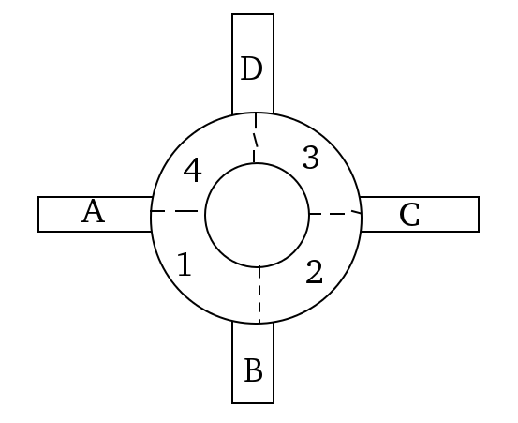

Cas d'utilisation : Gestion du flux
Une voiture arrive en A pour aller en C

Scénario nominal :
- L'utilisateur ajoute une une voiture de A vers C.
- Le système place la voiture dans la voie A
- La voiture arrive par la voie A
- La voiture arrive au croisement entre A et 1 (elle est en tête de voie)
- La voie 1 est libre
- La voiture s'engage sur 1
- La voiture parcourt toute la voie 1
- Elle arrive au croisement entre 1,2 et B
- La voiture s'engage sur la voie 2
- La voiture parcourt toute la voie 2
- Elle arrive au croisement entre 2,3 et C
- La voiture s'engage sur la voie C
- La voiture sort du rond-point

Scénario alternatif 1 : la voiture n'est pas première dans A :
A1 commence au point 3 du scénario nominal
- Il y a d'autres voitures en attente sur A devant elle.
  - La voiture attend d'être première
Reprise du scénario nominal à 4.

Scénario alternatif 2 : la voie 1 est occupée :
A2 commence au point 4 du scénario nominal
- La voie 1 n'est pas libre
  - La voiture attend que la voie 1 se libère
Poursuite du scénario nominal à partir de l'étape 6.

